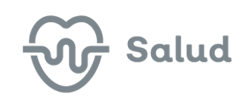
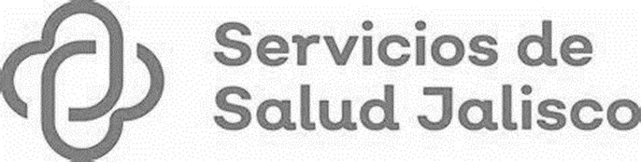

GOBIERNO DEL ESTADO DE JALISCO
ORGANISMO PÚBLICO DESCENTRALIZADO SERVICIOS DE SALUD JALISCO

INVITACIÓN A CUANDO MENOS TRES PERSONAS NACIONAL
IA-914010985-E37-2022
MIXTA

“SERVICIO INTEGRAL DE PREPARACIÓN Y SUMINISTRO DE MEZCLAS DE MEDICAMENTOS ONCOLÓGICOS”

Con fundamento en lo previsto por el artículo 43, fracción I, de la Ley de Adquisiciones, Arrendamientos y Servicios del Sector Público y 77 párrafo cuarto de su Reglamento, se hace del conocimiento de la sociedad en general de la INVITACIÓN A CUANDO MENOS TRES PERSONAS NACIONAL PRESENCIAL IA-914010985-E37-2022, que el Organismo Público Descentralizado Servicios de Salud Jalisco, está instrumentando para el “SERVICIO INTEGRAL DE PREPARACIÓN Y SUMINISTRO DE MEZCLAS DE MEDICAMENTOS ONCOLÓGICOS”.

Esta difusión tiene carácter informativo y sólo participan en ella las personas invitadas por el Organismo Público Descentralizado Servicios de Salud Jalisco.
Para poder participar en la Invitación y tener derecho a presentar proposiciones, es requisito indispensable haber sido invitado oficialmente por el O.P.D. Servicios de Salud Jalisco.

AAAL

